

**Об утверждении Правил, сроков и формы представления реестра выписанных документов на выпуск структурным подразделением уполномоченного органа в области государственного материального резерва товаров из государственного материального резерва**

***Утративший силу***

Приказ Министра финансов Республики Казахстан от 2 февраля 2018 года № 116. Зарегистрирован в Министерстве юстиции Республики Казахстан 20 февраля 2018 года № 16398. Утратил силу приказом Министра финансов Республики Казахстан от 30 ноября 2018 года № 1044.

      Сноска. Утратил силу приказом Министра финансов РК от 30.11.2018 № 1044 (вводится в действие с 01.01.2019).

      В соответствии с пунктом 3 статьи 424 Кодекса Республики Казахстан от 25 декабря 2017 года "О налогах и других обязательных платежах в бюджет" (Налоговый кодекс) ПРИКАЗЫВАЮ:

      1. Утвердить:

      1) Правила и сроки представления реестра выписанных документов на выпуск структурным подразделением уполномоченного органа в области государственного материального резерва товаров из государственного материального резерва согласно приложению 1 к настоящему приказу;

      2) форму реестра выписанных документов на выпуск структурным подразделением уполномоченного органа в области государственного материального резерва товаров из государственного материального резерва согласно приложению 2 к настоящему приказу.

      2. Признать утратившим силу приказ Министра финансов Республики Казахстан от 20 марта 2015 года № 198 "Об утверждении Правил представления реестра выписанных документов на выпуск структурным подразделением уполномоченного органа в области государственного материального резерва товаров из государственного материального резерва и его формы" (зарегистрированный в Реестре государственной регистрации нормативных правовых актов под № 10863, опубликованный 1 июня 2015 года в информационно-правовой системе "Әділет").

      3. Комитету государственных доходов Министерства финансов Республики Казахстан (Тенгебаев А.М.) в установленном законодательством порядке обеспечить:

      1) государственную регистрацию настоящего приказа в Министерстве юстиции Республики Казахстан;

      2) в течение десяти календарных дней со дня государственной регистрации настоящего приказа направление его копии в бумажном и электронном виде на казахском и русском языках в Республиканское государственное предприятие на праве хозяйственного ведения "Республиканский центр правовой информации Министерства юстиции Республики Казахстан" для официального опубликования и включения в Эталонный контрольный банк нормативных правовых актов Республики Казахстан;

      3) размещение настоящего приказа на интернет-ресурсе Министерства финансов Республики Казахстан;

      4) в течении десяти рабочих дней после государственной регистрации настоящего приказа в Министерстве юстиции Республики Казахстан представление в Департамент юридической службы Министерства финансов Республики Казахстан сведений об исполнении мероприятий, предусмотренных подпунктами 1), 2) и 3) настоящего пункта.

      4. Настоящий приказ вводится в действие по истечении десяти календарных дней после дня его первого официального опубликования.

|  |  |
| --- | --- |
| *Министр финансов* *Республики Казахстан* | *Б. Султанов* |

|  |  |
| --- | --- |
|  | Приложение 1 к приказу Министра финансов Республики Казахстан от 2 февраля 2018 года № 116 |

**Правила и сроки представления реестра выписанных документов на выпуск структурным подразделением уполномоченного органа в области государственного материального резерва товаров из государственного материального резерва**

**Глава 1. Общие положения**

      1. Настоящие Правила и сроки представления реестра выписанных документов на выпуск структурным подразделением уполномоченного органа в области государственного материального резерва товаров из государственного материального резерва (далее – Правила) разработаны в соответствии с пунктом 3 статьи 424 Кодекса Республики Казахстан от 25 декабря 2017 года "О налогах и других обязательных платежах в бюджет" (Налоговый кодекс) и определяют порядок и сроки представления реестра выписанных документов на выпуск структурным подразделением уполномоченного органа в области государственного материального резерва (далее – структурное подразделение) товаров из государственного материального резерва (далее – Реестр).

      2. Реестр подразделяется на следующие виды:

      1) очередной – реестр, представляемый структурным подразделением за отчетный период, в котором впервые возникло обязательство по представлению Реестра и за отчетные периоды, следующие за таким периодом;

      2) дополнительный – реестр, представляемый структурным подразделением при внесении изменений и (или) дополнений в ранее представленный реестр за отчетный период, к которому относятся данные изменения и (или) дополнения.

**Глава 2. Порядок и сроки представления Реестра**

      3. Реестр составляется структурным подразделением после выпуска товаров из государственного материального резерва.

      4. Реестр представляется структурным подразделением на бумажных носителях в двух экземплярах на государственном или русском языках в орган государственных доходов по месту регистрационного учета структурного подразделения. Один экземпляр Реестра возвращается структурному подразделению с отметкой органа государственных доходов.

      5. Отчетным периодом для представления Реестра является квартал.

      6. Реестр представляется в срок не позднее 15 числа второго месяца, следующего за отчетным кварталом.

      7. Реестр предназначен для отражения сведений о документах, выписываемых структурным подразделением по товарам, выпущенным из государственного материального резерва в течение отчетного периода.

      8. Реестр заполняется шариковой или перьевой ручкой, черными или синими чернилами, заглавными печатными символами.

      9. При заполнении Реестра не допускаются исправления, подчистки и помарки.

      10. Реестр заверяется печатью структурного подразделения и подписывается лицом, ответственным за его составление, а также руководителем либо уполномоченным должностным лицом структурного подразделения.

**Глава 3. Пояснения по заполнению формы Реестра**

      11. Форма заполняется следующим образом:

      в форме указываются квартал и год в котором составлен Реестр, при этом квартал указывается арабскими цифрами, соответствующими порядковому номеру квартала;

      в разделе формы "Общая информация о налогоплательщике" указываются индивидуальный идентификационный номер (бизнес-идентификационный номер) налогоплательщика, вид Реестра (очередной или дополнительной, отметка производится в соответствующей ячейке);

      в разделе формы "Сумма налога на добавленную стоимость по реализованным товарам" указываются:

      в графе А – порядковый номер строки;

      в графе В – индивидуальный идентификационный номер (бизнес-идентификационный номер) налогоплательщика-покупателя;

      в графе С – номер документа на выпуск товаров из государственного материального резерва;

      в графе D – дата выписки документа на выпуск товаров из государственного материального резерва;

      в графе Е – общая стоимость товаров, указанных в документе на выпуск товаров из государственного материального резерва, без учета налога на добавленную стоимость;

      в графе F – сумма налога на добавленную стоимость, указанного в документе на выпуск товаров из государственного материального резерва.

      Итоговая величина графы F указывается только на первой странице Реестра и определяется путем суммирования всех величин, отраженных в данных графах всех страниц.

|  |  |
| --- | --- |
|  | Приложение 2 к приказу Министра финансов Республики Казахстан от 2 февраля 2018 года № 116 |
|  | форма |

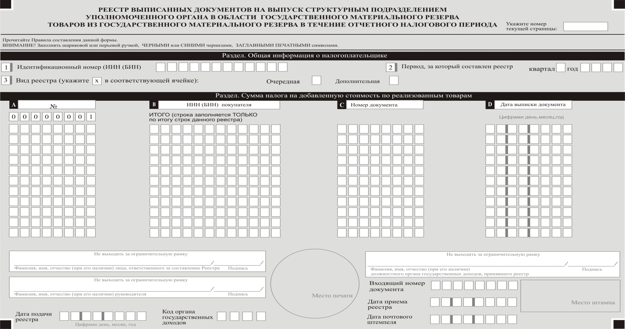

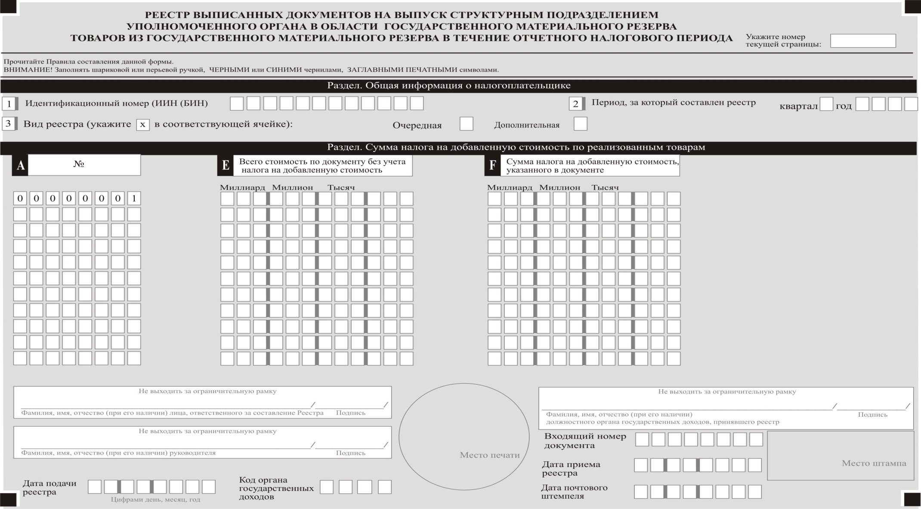

      Примечание: пояснение по заполнению реестра приведено в Правилах и сроках представления реестра выписанных документов на выпуск структурным подразделением уполномоченного органа в области государственного материального резерва товаров из государственного материального резерва, утвержденного настоящим приказом.

© 2012. РГП на ПХВ «Институт законодательства и правовой информации Республики Казахстан» Министерства юстиции Республики Казахстан